07/2020
PAPEL e XCI USIVO PARA ")()CUMENTOS NOTARIALES

FQ1583762

PEDRO ANTONIO GONZÁLEZ CULEBRAS ALBERTO BLANCO PULLEIRO
NOTARIOS
Pilarillo Seco, 10 - 1º Esquina Rafael Cabrera
Tlfs. 928 38 36 92 - 928 36 60 22
Fax: 928 38 37 56 35002 - LAS PALMAS

I ESCRITURA DE ELEVACIÓN A PÚBLICO DE ACUER­
DOS SOCIALES, otorgada por la entidad mercantil "INSTITUTO

1 TECNOLÓGICO DE CANARI.A.
S, SOCIEDAD ANÓNIMA". --------

'NÚMERO CIENTO TREINTA Y TRES ­
En la Ciudad de Las Palmas de Gran Canaria, a catorce de enero de dos mil veintiuno. ­
Ante mí, PEDRO ANTONIO GONZÁLEZ CULEBRAS, No-
tario del Ilustre Colegio Notarial de Canarias, con residencia en

esta Capital, - ­

---------------------------COMPARECE----------------------------------
DOÑA MARTA DOLORES NARANJO SÁNCHEZ, mayor
de edad, casada en régimen de gananciales, abogada, de nacio­ nalidad española, con domicilio, a estos efectos, en la calle Ce­ brián, número 3, C.P. 35.003, de esta ciudad de Las Palmas de Gran Canaria y con D.N.I. número 44.314.479- B. -----------------
INTERVIENE en nombre y representación, en el concepto de SECRETARIA NO CONSEJERA DEL CONSEJO DE ADMI­
NISTRACIÓN de la entidad mercantil española denominada
"INSTITUTO TECNOLÓGICO DE CANARIAS, SOCIEDAD
ANÓNIMA", que tiene por objeto la Investigación, el Desarrollo y

---

k fÍtos\protocol\nota121\00133.doc

la Innovación Tecnológica; domiciliada en la calle Cebrián, número 3, C.P. 35.003 de esta ciudad de Las Palmas de Gran Canaria; constituida por tiempo indefinido mediante escritura otorgada en Santa Cruz de Tenerife, ante el Notario don Juan Antonio Pérez Giralda, el día 28 de agosto de 1992, bajo el número 2.782 de su protocolo general. Inscrita en el Registro Mercantil de Las Palmas, al tomo 924, folio 34, hoj GC-4588 e inscripción 1ª.
Tiene el C.I.F. número A- 35.313.170 ­
El Instituto Tecnológico de Canarias, S.A., en reunión de la Junta General Extraordinaria y Universal de Accionistas, ce­ lebrada el día 13 de diciembre de 2001 adoptó, entre otros, el acuerdo de fusión por absorción de la sociedad "Instituto Cana­ rio de Investigación y Desarrollo, S.A.", cuyos acuerdos fueron elevados a público mediante escritura otorgada ante el Notario de Santa Cruz de Tenerife, don Ignacio Javier Moreno Vélez, el día 6 de marzo de 2002, bajo el número 698 de su protocolo ge­ neral, inscribiéndose en el Registro Mercantil de Las Palmas en el tomo 1.271, folio 96, sección 8ª, hoja GC- 4.588 e inscripción 39ª.
Fue nombrada para el desempeño de su indicado cargo en
acuerdos tomados por el Consejo de Administración, en fecha 24
de marzo de 2017, elevados a público en escritura autorizada . .
por el Notario de esta ciudad, don Juan Alfonso Cabello Cascajo,

07/2020
PAPEi EXCL, '0 PARA DOCUMENTOS NOTARIALES

FQ1583763

de fecha 04 de mayo de 2017, bajo el número 901 de protocolo, inscribiéndose en el Registro Mercantil de Las Palmas en el tomo
2119, folio 141, hoja GC-4.588 e inscripción 117ª. -----------------
·-
Y se halla especialmente facultada para este otorgamien­ to, en virtud de certificación de fecha 02_ge c:lidembte .de. 2020, que me entrega e incorpo ro a esta escritura matriz, expedi- da por la Secretaria no Consejera del Consejo de Administración
I de la citada eñtidad, la propia compareciente, con- e1 Vísto Bueno
I de la ' Pt es ide rtta del CoriséJo 'aé Adm ln is tra ción' ; 'd oña Elena Máñez Rodríguez, cuyas flr'mas y cargos considero legítimos.·'"":_::.
Yo, el Notario, hago constar expresamente que he cum­ plido con la obligación de identificación del titular real que impone la Ley 10/2010 de 28 de Abril, mediante acta otorgada nte el Notario de esta ciudad, don Pedro Antonio González
Culebra s, el día 02 de Julio de 2019, bajo el número 2.596 de
/ orden, manifestando la compareciente, en el concepto en que actúa, no haberse modificado el contenido de la misma. ­
Tiene, a mi juicio, según interviene, la capacidad legal ne­ cesaria para el otorgamiento de esta escritura de ELEVACIÓN A PÚBLICO DE ACUERDOS SOCIALES y' al efecto' ------------------

---------------------------OTORGA----------------------------------------
1.- Que, según interviene, solemniza y eleva a público los acuerdos adoptados en la Junta General Extraordinaria y Universal, celebrada el día 27 de noviembre de 2020, en la forma y términos que se contienen en la certificación que se protocoliza con la presente, cuyo contenido se dan por ínte­
gramente reproducido en este lugar, para evitar repeti iones 1. nnecesar1.as.
11.- Y por último, se solicita del señor Registrador Mercan­ til la inscripción de esta escritura en los libros a su cargo en la forma procedente, y al amparo de lo preceptuado en el Artículo 94 del Reglamento del Registro Mercantil.-----------------------------
----------AUTORIZACIÓN Y OTORGAMIENTO -------------
Así lo dice y otorga la señora compareciente, según in­ terviene, libremente y a mi presencia, quedando hechas las reservas y advertencias legales. --------------------------------------
Quedan hechas las reservas y advertencias legales, y de forma expresa las contenidas en el Artículo 82 del Reglamento del Registro Mercantil sobre la obligatoriedad de inscripción de la presente escritura, en el Registro Mercantil correspon- diente.--------------------------------------------------------------------
Tratamiento de datos. La otorgante consiente en que sus datos sean utilizados y tratados para la confección del presente documento y para el cumplimiento de las obligado-

07/2020
PAPEL EXCLUSIVO PARA DOCUMENTOS NOTARIALES

FQ1583764

ONio
Rlllr

nes legales y reglamentarias que derivan del citado otorga- miento.------------------------------------------------------------------
Informo expresamente de los derechos recogidos en la
·-
Ley Orgánica 3/2018 de 5 de diciembre, de Protección de Da­ tos Personales y garantía de los derechos digitales y en el Re­ glamento 2016/679 en particular de los derechos de acceso, rectificación, supresión, limitación de tratamiento, portabili­ dad y oposición que podrá ejercitar ante el presente notario a quien corresponde el tratamiento de los citados datos y cuya dirección actualizada podrá consultar en cualquier momento ante la Dirección General de los Registros y del Notariado o en la Sede del Colegio Notarial de las Islas Canarias.---------------
Tras considerar acreditadas sus identidades por el me­
_ -----.d io que establece el apartado c) del Artículo 23 de la Ley del Notariado y constar de sus manifestaciones los datos persona­ les, leo la presente Escritura a la señora compareciente, por su elección, tras advertirle de su derecho de hacerlo por sí, del que no usa, la encuentra conforme en todo su contenido, y la ratifica y firma, conmigo, el Notario. ­
DOY FE de que, a mi juicio, la señora compareciente,

según ha intervenido, tiene la capacidad legal necesaria para el otorgamiento efectuado, que está legitimada para ello, que dicho otorgamiento se adecua a la legalidad y a la voluntad debidamente informada de aquella, de que su consentimiento ha sido libremente prestado, y, en general, de todo cuanto queda consignado en este Instrumento Público, que queda ex­ tendido en tres folios del Timbre del Estado de papel exclusi- ._ vo para Documentos Notariales, números FQ1582134, FQ1582133 y FQ1582132.

SIGUE LA FIRMA DE LA COMPARECIENTE.- SIG­
NADO: PEDRO ANTONIO GONZALEZ CULEBRAS.- RU­ BRICADOS Y SELLADO.---------------------------------------------

Sigue Documentación Unida

07/2020

FQ1583765

INSTITUTO TECNOLÓGICO
itc
DECA.NARlAS
mGobierno
1i5i1 de Canarlas
6

INSTITUTO TECNOLÓGICO DE CANARIAS, S.A.
Cerlificaci6n 2020-14_ Junta General Extraordinaria·-y Universal de 27 de nollfembn, de 2020

DOÑA MARTA NARANJO SÁNCHEZ CON D.N.I. NÚM.: 44314479 B, COMO SECRETARIA, NO CONSEJERA DEL CONSEJO DE ADMINISTRACIÓN DE LA ENTIDAD INSTITUTO TECNOLÓGICO DE CANARIAS, S.A. (ITC), C.I.F. NUM. A- 35/313170.

CERTIFICA: Qua en la Jun G_fü1eraLEx;traordinariay_Universal de 27 de noviembre de
. 2020, se tomaron los acuercf&\que quedaron recogidos en el Acta levantada al afectó y
cié la que es trascripción literal lo siguiente:

! ASISTENTES. :

Presidenta:

Dña. Elena Máñez Rodríguez.

Secnttaria no Consejera:

1 Doña Marta Naranjo Sánchez

Siendo las 17:00 horas del dia 27 de noviembre de [ 2020, se reúne la Junta General Extraordinaria y ' Universal de Accionistas de la Entidad Instituto ' Tecnológico de Canarias, S.A., P,Or I si ema de
;,y! ttp_nferencia ,, por onexión. Plurilateral . en
con
· tieJ11pC>_reªI, imagen y sonido qirecto, aesde la sede social del ITC, en virtud de lo establecido en
: el Real Decreto-ley 21/2020, de 9 de junio, de
: medidas urgentes de prevención, contención y
: coordinación para hacer frente a la crisis sanitaria
, ocasionada por el COVID-19, con la asistencia del

fAé:donista .. único. ., la Administración de la

Gerente:
Don Gabriel Megias Martínez

Orden del Día:
: Ó'lna de Canarias, representada
¡ por Dña. Elena Máñez Rodríguez y bajo la
: Presidencia da Elena Máñez Rodríguez siendo ' auxiliada por la Secretaria del Consejo y con la ' asistencia del Gerente del ITC. para tratar los
! siguientes asuntos:

- Propuesta de Modificación del art 1 de los estatutos sociales del ITC. Acuerdos que procedan.
- Nombramientos de Representantes y Administradores. Acuerdos que procedan.
- Lectura y aprobación, si procede, del Acta de la sesión.

El sistema de videoconferencia utilizado ha permitido la debida identificación de todos los asistentes anteriormente mencionados los cuales se reconocen físicamente y prestan su conformidad a la lista de asistentes realizada por la secretaria.

Entrando en el Primer punto del Orden del día, "Propuesta de Modificación del art 1 de los
estatutos sociales del ITC. Acuerdos que procedan".
La Presidenta informa a la Junta General de la Sociedad, debido a que se notificó, el Acuerdo de Gobierno de 26 de noviembre de 2020, por el que se autoriza el sentido del voto del representante del Gobierno en la Junta General de la Sociedad para acordar la modificación del artículo 1° de los Estatutos Sociales del Instituto Tecnológico de Canarias, S.A., al objeto de incorporar el
;m•oto do "'" '""'"''" ro=m,dl propk>- Idolo

IN"STITUTO TECNOLÓGICO
itc
DE CANARIAS
im,
e; Gobierno
(g1 de Canarias

INSTITUTO TECNOLÓGICO DE CANARIAS, S.A.

Certificación 2020•14 Junta General Extraordinaria y Universa/ de 27 de noviembre de 2020

Canaria, Cabildo Insular de La Gomera, Cabildo Insular de Tenerife, Ayuntamiento de Agüimes, Ayuntamiento de Agulo y Ayuntamiento de Fuencaliente, con ligeros cambios en cuanto a la redacción propuesta del artículo 1° de los Estatutos sociales del ITC, aprobados por el consejo de administración el pasado 1 de octubre de 2020, es por lo que en el primer punto del consejo de administración celebrado el 27 de noviembre de 2020 previamente a esta Junta se acordó por unanimidad elevar a la Junta General de la Sociedad la propuesta de modificación del artículo
1 de los estatutos sociales del ITC al objeto de incorporar el reconocimiento de dicha sociedad como medio propio personificado del Cabildo Insular de Gran Canaria, Cabildo Insular de La Gomera, Cabildo Insular de Tenerife, Ayuntamiento de Agüimes, Ayuntamiento de Agulo y
Ayuntamiento de Fuencaliente.

En virtud de dicho Acuerdo del Gobieroo-de-Canarias de fecha 26 de noviembre de 2020, la Junta General de la Sociedad acuerda(Óc,runanimida la modificación del articulo 1° de los Estatutos Sociales del Instituto Tecnológico d"e"t::arrarias;--S.:I'\., y como consecuencia de dicha modificación, el referido artículo quedará redactado con el siguiente literal:

"Artículo 1º: Denominación y consideración de medio propio.

- Esta Sociedad se denominará "INSTITUTO TECNOLÓGICO DE CANARIAS, S.A." y se
regirá por /os presentes Estatutos y por las demás disposiciones legales que le sean aplicables.

- El capital social del Instituto Tecnológico de Canarias, S.A., es íntegramente de titularidad pública y tiene la consideración de medio propio (M.P.) personificado respecto de la Administración Pública de la Comunidad Autónoma de Canarias, sus organismos autónomos y demás entidades de derecho público vinculadas o dependientes de la misma, asi como del Cabildo Insular de La Gomera, Cabildo Insular de Tenerife, Cabildo Insular de Gran Canaria, Ayuntamiento de Agüimes, Ayuntamiento de· Fuencaliente y Ayuntamiento de Agulo, que han emitido su conformidad y autorización expresa a que esta sociedad mercantil pública sea su medio propio personificado, y
que estarán representados en el Consejo de Administración de la sociedad, con dos vocales, uno que representará a la totalidad de /os Cabildos, y otro que representará a la totalidad de los Ayuntamientos, teniendo esta sociedad que realizar los encargos que les realicen los mismos en el marco de sus respectivas competencias y funciones y en fas materias que constituyan su objeto social, y especialmente aquellas que sean urgentes o que se ordenen como consecuencia de /as situaciones de emergencia que se declaren.

- Los Poderes adjudicadores señalados en el apartado anterior podrán conferir encargos al Instituto Tecnológico de Canarias, S.A., para la prestación de cualesquiera actividades comprendidas en el objeto social descrito en el articulo 2 de los presentes Estatutos.

A tal efecto, la sociedad cuenta con /os medios materia/es y personales suficientes e idóneos para realizar /os encargos que le sean conferidos en el sector de actividad que se corresponda con su objeto social.

La sociedad ejecutará prestaciones de obras, suministros, seNicios, concesión de obras y concesión de seNicios que fe encarguen las entidades de las que es medio propio personificado.
d•-- w-F.I

-7'
Dichos encargos se someten al siguiente régimen Jurfd/co:
  - Los encargos tienen naturaleza administrativa e Instrumental y no contractual, siendo, a

wdoob, ekdas

07/2020
PAPEL XCLUSIVO PARA DOCUMENTOS NOTARIALES

FQ1583766

INSTITUTO TECNOLÓGICO
itc
DE CANARIAS

'!ÍZ>
111 Gobierno
lí?i'I de Canarias

INSTITUTO TECNOLÓGICO DE CANARIAS, S.A.
Certificación 2020-14 Junta General Extraonilnaria y Universal de·2-7 de noviembre de 2020

vigente en cada momento que sea de aplicación a los encargos a los medios propios personificados.

  - Los encargos se formalizarán por escrito, a través de los instrumentos jurídicos pertinentes que deberán incluir la descripción detallada de le actividad o actividades a realizar, valoración, compensación, plazo da ejecución, as/ como las condiciones en /as qua han de realizarse, debiendo ser objeto da publicación, cuando así proceda, en la Plataforma de Contratación del Sector Público.

e) Los encargos que se formalicen por /os poderes adjudicadores señalados en el apartado 2 de este articulo, podrán efectuarse directamente por este.

- Serán de ejecución obligatoria para el Instituto Tecnológico de Canarias, S.A. /os encargos que reciba de /os entes de los que es medio propio personificado. La comunicación efectuada por uno de estos poderes adjudicadores encargando una actuación al Instituto Tecnológico de Canarias, S.A. supondrá la orden para iniciarla, y la sociedad adoptará las medidas necesarias para garantizar el cumplimiento del principio de sostenibilidad financiera.

- La compensación económica por la prestación da las actividades objeto de encargo se regirá por las tarifas aprobadas para la respectiva prestación por la Administración Pública de la Comunidad Autónoma de Canarias. Dichas tarifas se calcularán de manera que representan los costes reales de realización y su aplicación a las unidades producidas servirá de justificante de la inversión o de los servicios realizados, garantizando siempre el cumplimiento del principio de
sostenibilidad financiera.

- Esta sociedad mercantil pública tiene la consideración de poder adjudicador, y no podrá realizar funciones que impliquen ejercicio de autoridad o requieran el ejercicio de potestades administrativas, salvo atribución expresa por Ley, ni podrá perseguir intereses contrarios a los intereses de los entes titulares que realicen los encargos, no pudiendo implicar, en ningún caso, atribución de funciones o facultades sujetas a Derecho Administrativo propias de la Administración.
- En el ámbito da los encargos realizados, el Instituto Tecnológico de Canarias, S.A. podrá celebrar negocios jurldicos con terceros, con sujeción a las siguientes reglas:

- El contrato quedará sometido al régimen establecido para los contratos de poderes adjudicadores que no tengan la consideración de Administración Pública en la legislación sobre contratación pública aplicable en ese momento.

- El importe de las prestaciones parciales que el Instituto Tecnológico de Canarias,
S.A. pueda contratar con terceros, no exceáerá áel 50% de la cuantla áel encargo.

En ningún caso se podrá contratar con terceros la totalidad de la prestaGión objeto del encargo.

- El Instituto Tecnológico de Canarias, S.A. no podrá participar en procedimientos de licitación para la adjudicación de contratos que sean convocados por /as Administraciones Públicas de las que sea medio propio personificado. No obstante, cuando no concurra ningún licitador podrá encargársele, en función de su objeto social, la ejecución de la actividad objeto de licitación pública.

- En la Memoria de las Cuentas Anuales se incluirá la justificación del cumplimiento relativo
ra..., - •
• , • - =00 da•""'""'' da•"";"""

INSTITUTO TECNOLÓGICO
itc
OE CAHAAIAS
..
fflGobiemo
cill
fi?i1 de Canarias

INSTITUTO TECNOLÓGICO DE CANARIAS, S.A.
Certificación 2020-14= Junta General Extraordlnarta y Universa/ de 27 de noviembre de 2020

adjudicares de los que es medio propio personificado. Este hecho ha de ser verificado por los auditores en su auditoría anual de las cuentas.

- El Consejo de Administración podrá crear un comité de representación paritaria de todos los poderes adjudicadores que le hayan declarado medio propio personificado, encargado de definir los objetivos y estrategias de la entidad, acordes con los objetivos y estrategias de cada uno de /os encomendantes, así como efectuar un control reforzado de las actuaciones concretas a realizar por la entidad para atender los encargos que le realicen los diferentes poderes adjudicadores. Dicho órgano establecerá qué actuaciones se considerarán prioritarias atendiendo a las políticas en las que se encuadra cada encargo.

- En el supuesto de que se produjesen situaciones de eventuales conflictos de intereses entre los poderes adjudicadores o entre estos y la sociedad, conforme a lo establecido en el Real Decreto Legislativo 1/2010, de 2 de julio, por el que se aprueba el Texto Refundido de la Ley de Sociedades de Capital, y en base a lo establecido en el arlículo 20 de los Estatutos de la sociedad, en virlud del cual, el Consejo de Administración regula su propio funcionamiento, y parliendo del deber de lealtad y diligencia de todo administrador hacia la sociedad, regulado en los arlicu/os 225, 227, 228 y 229 del citado texto refundido, se establece el siguiente procedimiento para su resolución:

1.- Los administradores han de comunicar fehacientemente y por escrito al órgano de administración de la sociedad las situaciones que pudiesen derivar, en su caso, en un conflicto, dado que el administrador ha de desempeñar su cargo en defensa del interés de la sociedad.

2.- Aún así, y si finalmente se produce un concreto conflicto de intereses, tanto entre los poderes adjudicadores entre sí como entre los poderes· adjudicadores y ía sociedad, éste será comunicado por escrito y a la mayor brevedad al Consejo de Administración, que se reunirá en el plazo máximo de diez días a contar desde la notificación con el objeto de tratar e/ asunto y proceder a su resolución en el mismo seno del Consejo.

3.- Una vez convocado el Consejo y tratado el asunto en el seno del mismo, se someterá a votación, debiendo abstenerse el administrador afectado de intervenir en los acuerdos o decisiones relativos a la operación a que el conflicto se refiera.

4.- La decisión del Consejo en cuanto al conflicto se adoptará por mayor/a de los miembros presentas, teniendo el Presidente/a voto de cal/dad en caso de empate, adoptando las medidas que se aprueben para su resolución".

En el Segundo Punto del Orden del Día, "Nombramientos de representantes y
Administradores", Acuerdos que procedan.

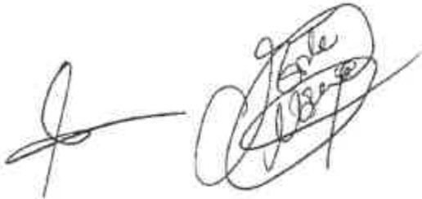
La Presidenta comunica a la Junta que con la modificación aprobada en el anterior punto de la Junta, es necesario nombrar a los representantes únicos de los Cabildos y Ayuntamientos designados por la FECAi y la FECAM en el Consejo de Administración del ITC.

4

07/2020
PAPEL EXCLUSIVO PARA DOCUMENTOS NOTARIALES

FQ1583767

<Jh,
IR Gobierno
(i?il de Car.arias

INSTITUTO TECNOLOGICO

I
itc
DE CANARIAS

INSTITUTO TECNOLÓGICO DE CANARIAS, S.A.

Certificación 20211-14 Junta General Extraordinaria y Universa/ de 27 de novlemb;., de 2020

A la vista de lo anterior y tras deliberar sobre el asunto planteado, la Junta acuerda por unanimidad:
w >
- Nombrar como miembro del Consejo de Administración del Instituto Tecnológico de Canarias, S.A., par plaza da CINCO (5) años, a Dan Cosme Garofa Falcón, mayor de edad, casado, español, con domicilia en Las Palmas de Gran Canaria, calle Los Martínaz de Escobar, nº 61- 60-C, titular del D.N./. número 43.259.904-D, en calidad de representante común de todos /os Cabildos.

- Nombrar coma miembro del Consejo de Administración del Instituto Tecnológico de Canarias, S.A., par plaza da CINCO (5) años, a Dan Osear Ramón Hemández Suárez, Alcalde del Ayuntamiento de Agüimes, español, mayor de edad, casado, vecina de Agüimes, con domicilio en la calle Andrés Urdaneta, núm. 4, titular del DNI número 43.269.521-N en calidad de representante común de todos /os Ayuntamientos

En el Tercer Punto del Orden del Ola, "Lectura y aprobación, si procede, del Acta de la sesión", por la Secretaria se da lectura al Acta de la sesión quedando enterados todos los asistentes del contenido de la misma encontrándola confóímifsiendifáproliádi poi-unanimidad.
Y sin más asuntos que tratar, siendo las 17:10 horas del día indicado, se levanta la sesión facultando, expresamente y de fonna tan amplia como en Derecho sea necesario, a la Presidenta y a la Secretaria para que, indistinta y solidariamente, cada uno de ellas, puedan, con toda la amplitud que fuera necesaria en Derecho, complementando en su caso, todos los acuerdos anteriores, así como para la subsanación de las omisiones o errores de que pudieran adolecer los mismos, y su interpretación, otorgar las oportunas escrituras públicas en las que se recojan los acuerdas
adaptados, otorgando los documentos que fueren precisos para lograr la inscripción en el Registro Mercantil de los anteriores acuerdos y de modo particular para:

  - Expedir certificaciones, subsanar, aclarar, precisar o completar los acuerdos adoptados por la presente Junta General o los que se produjeren en cuantas escrituras y documentas se otorgaren en
ejecución de los mismas y, de modo particular, cuantas omisiones, defectos o errores de forma impidieran el acceso de estos acuerdos y de sus consecuencias al Registro Mercantil, Registro de la
Propiedad, Registro de la Propiedad Industrial o cualesquiera otros.

  - Realizar cuantos actos o negocios jurídicos sean necesarios o convenientes para la formalización de los acuerdos adoptados por esta Junta General, otorgando cuantos documentos públicos o privados estimaren necesarios o convenientes para la más plena eficacia de los presentes acuerdos.

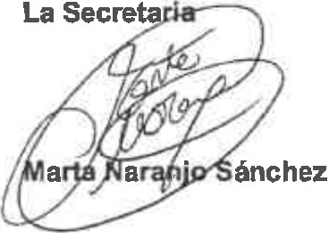
Y PARA QUE CONSTE, A TODOS LOS EFECTOS LEGALES, EXPIDO LA PRESENTE CERTIFICACIÓN, CON EL VISTO BUENO DE LA PRESIDENTA, EN LAS PALMAS DE G.C. A 2 DE DICIEMBRE DE DOS MIL VEINTE,

Vº Bº La Presidenta Elena 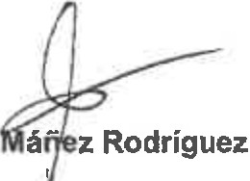
5

DOY FE Que es copia que reproduce la matriz obrante al número de orden al principio mdicado en mi protocolo general expedida a interes de LA ENTIDAD OTORGANTE en seis fo­ lios de papel exclusivo para documentos notariales, números FQ1583762, FQ1583763, -PQ1583764, FQ1583765, FQ1583766
y FQ1583767. En Las Palmas de Gran Canaria el mismo día de su autorización.

1350 / I
I
/ T I )
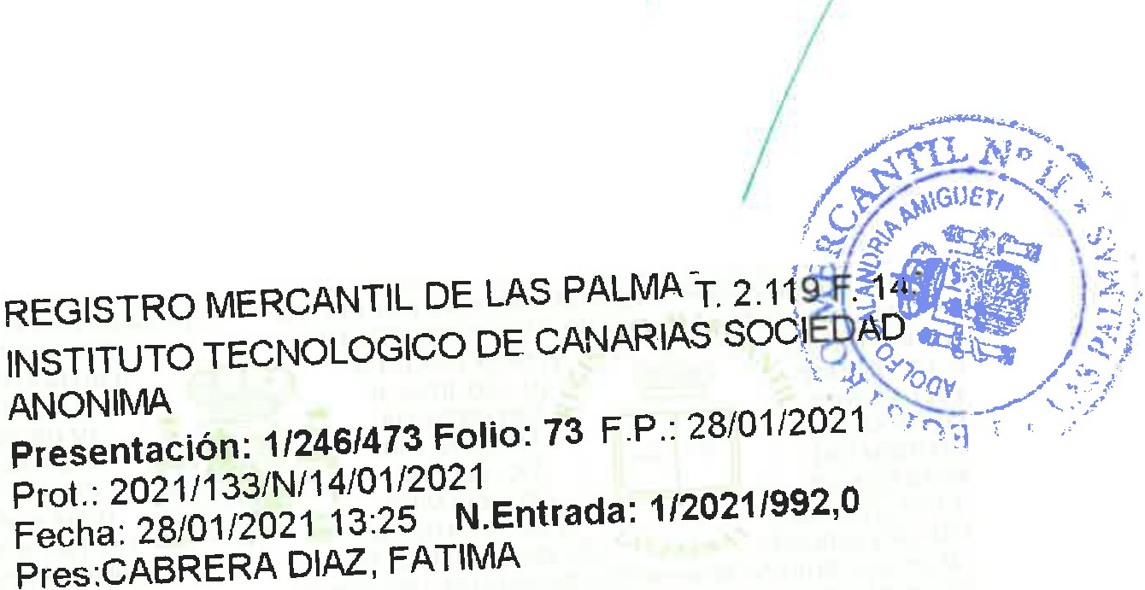
7

REGISTRO MERCANTIL DE LAS PALMAS
EMILIO CASTELAR, 4 Y 6. 2 PLANTA. - 35007 PALMAS DE GRAN CANARIA, LAS INSTITUTO TECNOLOGICO DE CANARIAS SOCIEDAD ANONIMA
DOCUMENTO: 1/2021/992,0 ASIENTO: 246/473 DE FECHA: 28/01/2021
EL REGISTRADOR MERCANTIL que suscribe, previo examen y calificación del documento precedente de conformidad con los artícálos 18-2 del Código de Comercio y 6 del Reglamento del Registro Mercantil, ha procedido a su inscripción en la fecha de la presente nota, en el:
TOMO : 2247 LIBRO : O FOLIO : 29
HOJA : GC-4588 INSCRIP.: 131
En unión de dos escrnos de aceptación de cargo ambos de fecha 3 de Diciembre de 2.020firmados por D. Osear Ramón Hemández Suárez archivado con el nº 158 del legajo correspondiente y otro por D. Cosme García Falcón, archivado con el nº 157 de legajo.Conforme a los artículos 333RH y 80 RRM, SE HACE CONSTAR, que según resulta de los archivos informáticos del Registro (artículos 12 y 79 RRM), la hoja registra! de la entidad no se halla sujeta a cierre registra( alguno, no constando extendido asiento alguno relativo a su disolución, quiebra, suspensión de pagos, ni de los previstos en la legislación conrursal.

Haciéndose constar expresamente la no inclusión de la persona/s nombrada/s a que se refieren las inscripciones practicadas en este Registro en virtud de este documento, en el Indice Centralizado de Incapacitados ni en el REGISTRO PÚBLICO CONCURSAL, conforme a lo dispuesto en el artículo 61 bis del Reglamento del Registro Mercantil.
HONORARIOS (sin I.G.I.C.): · FACTURA:

PALMAS DE GRAN CANARIA, LAS , 9 de Febrero de 2021
EL REGISTRADOR

LEY 8/89 - O.Ad. 3ª. □BASEDECLARADA CTO SIN BASE DE CUANTÍA Nº ARANCEL ­
A los efectos del Reglamento General de Protección de Datos 2016/679 del Parlamento Europeo y del Consejo, de 27 de abril de 2016, relativo a la protección de las personas físicas en lo que respecta al tratamiento de datos personales y a la libre circulación de estos datos (en adelante, "RGPD"), queda informado:

De conformidad con la instancia de presentación, los datos personales expresados en la misma y en los documentos presentados han sido y serán objeto de tratamiento e incorporados a los Libros y archivos del Registro, cuyo responsable es el Registrador, siendo el uso y fin del tratamiento los recogidos y previstos expresamente en la normativa registra!, la cual sirve de base legitimadora de este tratamiento. La información en ellos contenida sólo será tratada en los supuestos previstos legalmente, o con objeto de satisfacer y facilitar las solicitudes de publicidad formal que se formulen de acuerdo con la normativa registra!.

El periodo de conservación de los datos se determinará de acuerdo a lcis criterios establecidos en la legislación registra!, resoluciones de la Dirección General de los Registros y del Notariado e instrucciones colegiales. En el caso de la facturación de servicios, dichos periodos de conservación se determinarán de acuerdo a la normativa fiscal y tributaria aplicable en cada momento. En todo caso, el Registro podrá conservar los datos por un tiempo superior a los indicados conforme a dichos criterios normativos en aquellos supuestos en que sea necesario por la existencia de responsabilidades derivadas de la prestación servicio.

En cuanto resulte compatible con la normativa específica y aplicable al Registro, se reconoce a los interesados los derechos de acceso, rectificación, supresión, oposición, limitación y portabilidad establecidos en el RGPD citado, pudiendo ejercitarlos dirigiendo un escrito a la dirección del Registro. Del mismo modo, el usuario podrá reclamar ante la Agencia Española de Protección de Datos (AEPD): www.agpd.es. Sin perjuicio de ello, el interesado podrá ponerse en contacto con el delegado de protección de datos del Registro, dirigiendo un escrito a la dirección dpo@corpme.es

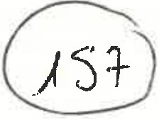
.... ,. - -/ u::.,,,.... -v. ..
,..',o, '¡'►,./•,--·:·U-·-:--,-1./ ,

•._

i l

INSTITUTO TECNOLÓGICO DE CANARIAS. S.A.
C/CEBRIÁN, N°3, Planta 6ª;
CP:35003 LAS PALMAS DE GRAN CANARIA
,,\....
\'..­

- --...
\,.
\íl' -

En las Palmas de Gran Canaria, a 3 de diciembre de 2020.

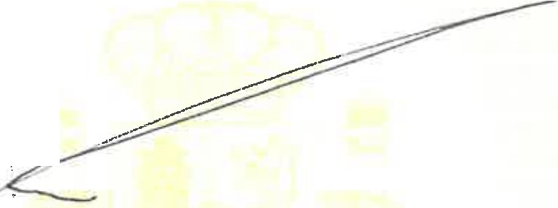
Por medio del presente escrito, me doy por notificado y acepto el nombramiento como Consejero, del Consejo de administración del Instituto Tecnológico de Canarias, S.A., como representante único de los Cabildo conforme a la designación realizada FECAi y manifiesto no encontrarme incurso en ninguna de las causas de incompatibilidad y prohibición legalmente establecidas para ejercer este cargo.

Atenta_mente,

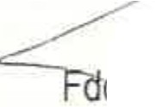/ Í

0:-·

D. clsme García Falcón

..

LEGITIMACIÓN N.• . J-.\ U DEL UBRO INDICADOR PEORO ANTONIO GONZALEZ CULEBRAS, NOTARIO DEL ILUSTRE COLEGIO DE CANARJAS, CON RESIDENCIA EN LAS PALMAS. DOY FE: OUE LAS FIRMAS Y RÚBRICAS QUE ANTECEDEN QE
C ó'11 e:, Cjl&.0..I::i fü LC ,
- . \.<3 . 2 S . Q OLf -- . ---

son auténticas p s COJI la& que figuran
en el proto::olo a r-:,,--;-7 ,-..,. _
LAS PALMAS, 11 - CU LU ,

¡/

I
,
/

Relacionado el precedente documento,
al tono Ll\ de.í t;J mo '2.2Y+ , General,
hoja G. c.. S"6tf e in f.cr iµ ción _) 2.

Las P aI mas
7n_._

'( l ;e_q;, 7J) L-1
.;;;;tf:S,...:>:::-:.:._-=_·- ;;;:.a.---
d e

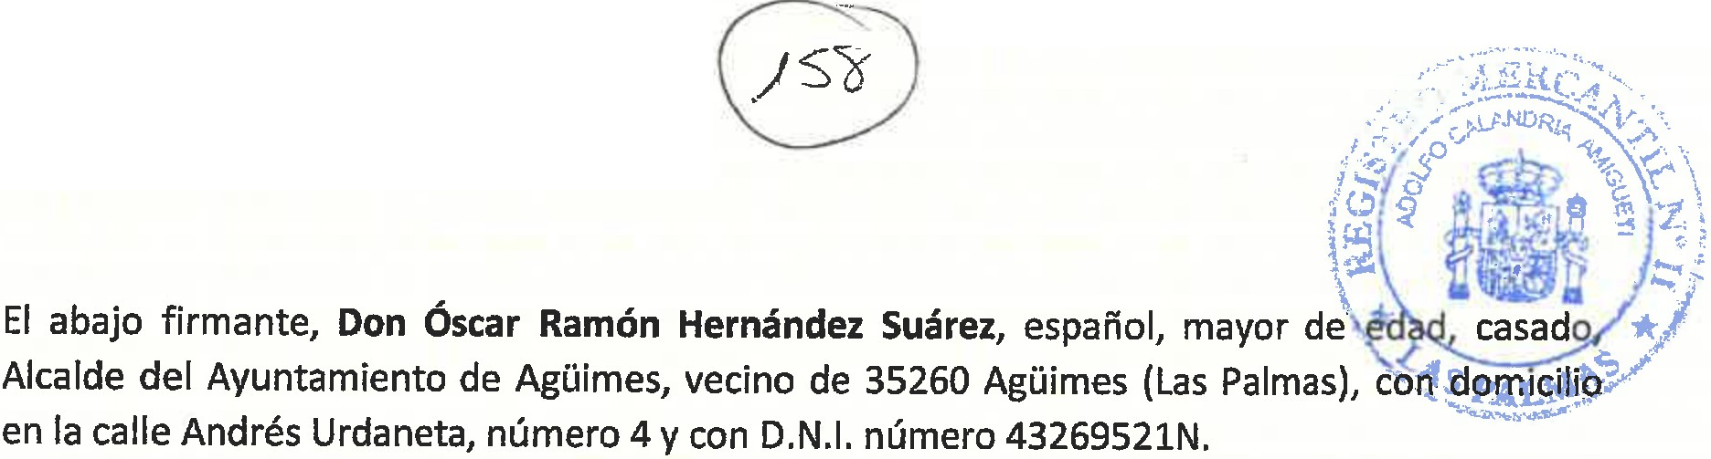

En Agüimes, a 3 de diciembre de 2020

Hace constar,

1) Que por acuerdo de la Junta General Extraordinaria y Universal de Accionistas de la entidad INSTITUTO TECNOLÓGICO DE CANARIAS, S.A. con CIF A35313170, celebrada el pasado veintisiete de noviembre de 2020, el que suscribe ha sido nombrado miembro del Consejo de Administración (consejero) de la citada sodedad.
- Que a los efectos oportunos, por medio del presente escrito,

Manifiesta,

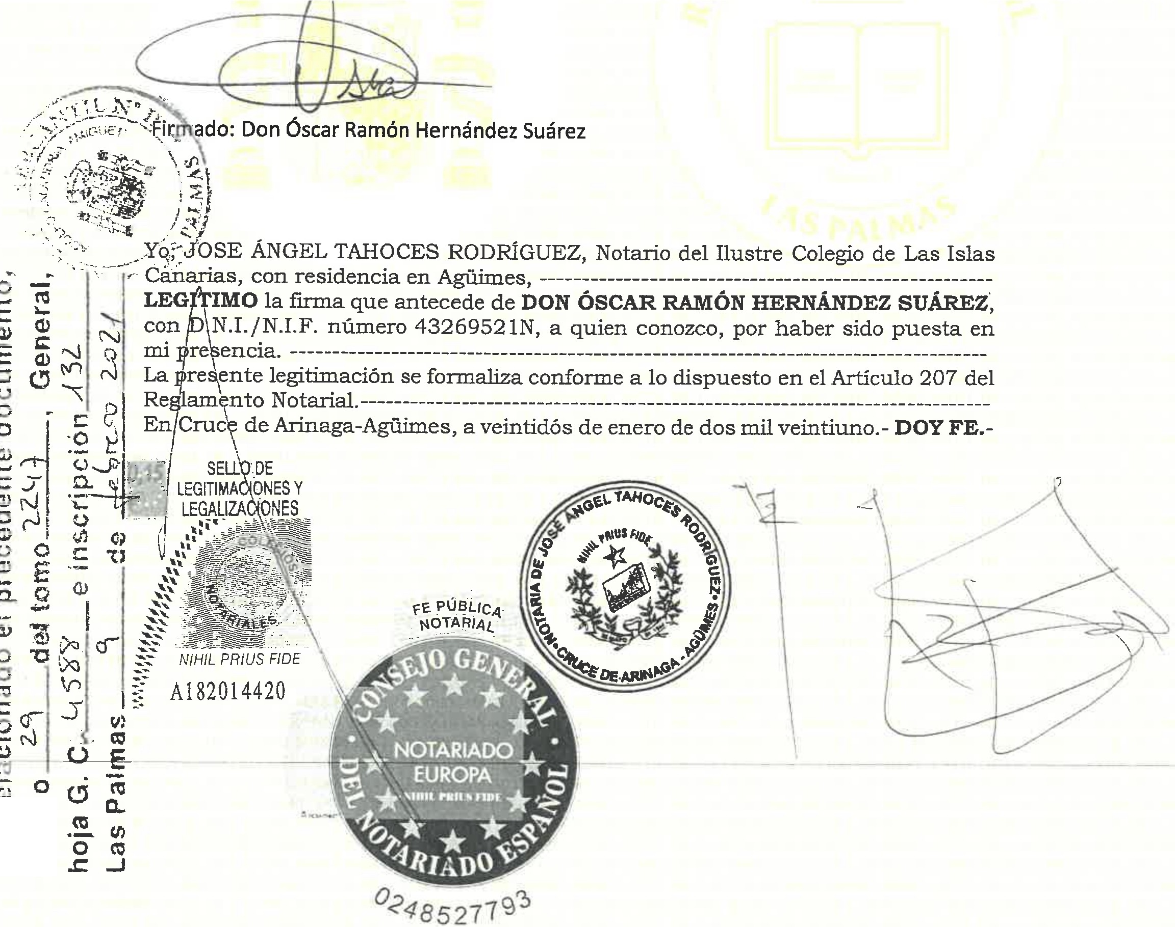Su voluntad expresa de ACEPTAR DICHO CARGO, declarando no estar incurso en ninguna incapacidad o incompatibilidad para su ejercicio, y solicitando la inscripción de la presente en el Registro Mere il.
.... ·-
.,..
-
-
o
-
o
C';l

EL QUE SUSCRIBE. REGISTRADOR MERCANTIL DE LA PROVINCIA DE LAS PALMAS. TRIBUNAL SUPERIOR DE JUSTICIA DE CANARIAS.-

CERTIFICO: Que lo que antecede es xerocopia fiel y fehaciente de los originales, compuesto de 2 folios, debidamente sellados con el de este Registro y que han quedado archivados bajo los números 157 y 158 del Legajo correspondiente.
Las Palmas de G.C. a 9 de febrero de 2.021.
EL REGISTRADOR MERCANTIL

DISPOSICION AD.3ª. LEY 8/89 ACTO SIN BASE DE CUANTIA.

ADVERTENCIAS

A los efectos del Reglamento General de Protección de Datos 2016/679 del Parlamento Europeo y del Consejo, de 27 de abril de 2016, relativo a la protección de las personas físicas en lo que respecta al tratamiento de datos personales y a la libre circulación de estos datos (en adelante, "RGPD"), queda informado:
-De conformidad con la instancia de presentación, los datos personales expresados en la misma y en los documentos presentados han sido y serán objeto de tratamiento e incorporados a los Libros y archivos del Registro, cuyo responsable es el Registrador, siendo el uso y fin del tratamiento los recogidos y previstos expresamente en la normativa registra!, la cual sirve de base legitimadora de este tratamiento. La información en ellos contenida sólo será tratada en los supuestos previstos legalmente, o con objeto de satisfacer y facilitar las solicitudes de publicidad formal que se formulen de acuerdo con la normativa registra!.
-El periodo de conservación de los datos se determinará de acuerdo a los criterios establecidos en la legislación registra!, resoluciones de la Dirección General de Seguridad Jurídica y Fe Pública e instrucciones colegiales. En el caso de la facturación de servicios, dichos periodos de conservación se determinarán de acuerdo a la normativa fiscal y tributaria aplicable en cada momento. En todo caso, el Registro podrá conservar los datos por un tiempo superior a los indicados conforme a dichos criterios normativos en aquellos supuestos en que sea necesario por la existencia de responsabilidades derivadas de la prestación servicio.
-En cuanto resulte compatible con la normativa específica y aplicable al Registro, se reconoce a los interesados los derechos de acceso, rectificación, supresión, oposición, limitación y portabilidad establecidos en el RGPD citado, pudiendo ejercitarlos dirigiendo un escrito a la dirección del Registro. Del mismo modo, el usuario podrá reclamar ante la Agencia Española de Protección de Datos (AEPD:) www.agpd.es. Sin perjuicio de ello, el interesado podrá ponerse en contacto con el delegado de protección de datos del Registro, dirigiendo un escrito a la dirección dpo@corpme.es

REGISTRO MERCANTIL DE LAS PALMAS
LISTADO DE ACTOS INSCRITOS

(Entrada 1/2021/992,0)

FECHA : 05/02/2021 HORA : 11:40
PAGINA: 1

INSTITUTO TECNOLOGICO DE CANARIAS SOCIEDAD ANONIMA -
a35313170

Artículo de los estatutos
  - Referente a la Denominación social y al Régimen Interno.- .

Nombramiento de miembro de órgano adm.
Sujeto Nombrado : GARCIA FALCON, COSME ANTONIO ,,,..--
Cargo o Función : Consejero
Fecha de nombramiento: 27/11/2020 - Fecha de terminación (**) : 27/11/2025 NIF/CIF: 43259904D .,,,

Sujeto Nombrado : HERNANDEZ SUAREZ, OSCAR RAMON ,,,­
Cargo o Función : Consejero
Fecha de nombramiento: 27/11/2020 - Fecha de terminación (**) : 27/11/2025 NIF/CIF: 43269521N

Datos Registrales:
Tomo: 2247, Libro: O, Folio: 29, Sección: 8, Hoja: GC 4588 Inscripción o anotación: 131 / Fecha: 09/02/2021 Año Pre.: 2021

Importe de publicación en BORME : 58,52

La presente información se comunica a los efectos previstos en el apartado 2 del artículo 25 (rectificación de errores) de la Orden del Ministerio de Justicia de 30 de diciembre de 1991.

